

الدليل على وجود صاحب الزمان عليه السلام في الغيبة

بسم الله الرحمن الرحيم

يأتي البحث في موضوع «وجود الإمام المهديّ عليه السلام» الذي تعتقد الشيعة الإمامية بغيبته، بعد البحث عن وجوب الاعتقاد بإمام، ولزوم معرفته.

وقد فصّل الشيخ المفيد الكلام في البحث الأول، في الرسالة السابقة حول حديث «من مات...»

ولذلك وضع البحث عن هذه الرسالة، بعد تلك.

وهذه الرسالة تحتوى على حوارٍ بين الشيخ وبين من سأله عن الدليل المقنع على وجود الإمام صاحب الزمان عليه السلام؟ ضمن أسئلة اُخرى، يتوصّل الشيخ من الإجابة عليها إلى الحقّ.

السؤال الأول: ما الدليل على وجود الإمام صاحب الغيبة عليه السلام؟ مع اختلاف الناس في وجوده!؟

أجاب الشيخ: الدليل على ذلك: نقل الشيعة الإمامية، نقلاً متواتراً، والإخبار بغيبته كذلك، عن أمير المؤمنين عليه السلام: أن الثاني عشر من الأئمة عليهم السلام يغيب، و أنّ الغيبة قد وقعت على ما أخبروا به.

وقد وجدنا الشيعة الإمامية قد طبقت الارض شرقاً وغرباً، مختلفي

الآراء والهمم، متباعدي الديار، لا يتعارفون، وكلّهم متديّنون بتحريم الكذب و قول الزور، وعالمون بقبحه، ومثل هؤلاء يستحيل عليهم الاجتماع على الكذب في هذه الأخبار، إذ لو جاز عليهم ذلك، واحتمل فيهم، لجاز على سائر الامم والفرق، حتى لا يصحّ خبر في الدنيا، وذلك إبطال للشرائع كلها، وهو أمر واضح الفساد والبطلان.

السؤال الثاني: لعل جماعة تواطأت في الاصل على وضع تلك الأخبار، ثمّ نقلتها الشيعة وتعلّقت بها، وهي غير عالمة بالأصل كيف حصل؟

واجاب الشيخ عن هذا:

أوّلاً: إن هذا الاحتمال يأتي في جميع الأخبار المتواترة، وهو الطريق إلى ابطال الشرائع، كما قلنا.

وثانياً: لو كان أمر هذا الاحتمال صحيحاً، وما ذكر فيه واقعاً، لظهر واشتهر على ألسن المعارضين للشيعة، وهم يطلبون نقص مذهبهم، ويتتبعون عثراث عقيدتهم، وكان ذلك أظهر وأشهر من أن يخفى.

وفي عدم معروفيته، وعدم العلم به ما يدل على بطلانه وفساده.

ثم ان الشيخ المفيد أورد بعض الأخبار المنبئة عن صاحب الزمان عليه السلام وغيبته، المرفوعة إلى أمير المؤمنين والباقر والصادق عليهم السلام.

ونقل عن السيّد محمد الحميري شعراً في قصيدة قالها قبل الغيبة بـ‍ (مائة وخمسين سنة) وفيه:

|  |  |  |
| --- | --- | --- |
| له غيبة لابدّ أن سيغيبها |  | فصلّى عليه اللهُ من متغيِّب |

وعلّق الشيخ عليه بقوله: فانظروا - رحمكم الله - قول السيّد هذا، وهو

في الغيبة - كيف وقع له أن يقوله، لولا انه سمعه من أئمّته عليهم السلام، و أئمته سمعوه من النبي صلّى الله عليه وآله.

وإلّا، فهل يجوز لقائل أن يقول قولاً، فيقع كما قال [بعد (150) عاماً] ما يخرم منه حرف!

السؤال الثالث: من اللازم أن تنقل هذه الأخبار من طريق غير الشيعة أيضاً، لو كانت ثابتة؟

أجاب الشيخ: هذا غير لازم ولا واجب!

وإلّا، لوجب أن لا يصحّ خبر لا ينقله المؤالف والمخالف، ولبطلت الأخبار، إذ لو لم يُقبل خبر إلا إذا نقله المعارضون، سهل إنكار الأخبار من كلا الطرفين، و لم يتمّ الاحتجاج بشيء من الأخبار.

وهذا الجواب موجود في كلام ابن قبة المنقول في إكمال الدين (ص 23).

السؤال الرابع: إذا كان الإمام عليه السلام غائباً طول هذه المدّة، فهو لا ينتفع به، فما الفرق بين وجوده وعدمه؟!

أجاب الشيخ: إن الله نصبه عليه السلام دليلاً وحجّة، لكن الظالمين هم الذين أخافوه، فمنعوا من الاستفادة منه، فهم المسؤولون عن ذلك، وإذا لم يوجده الله أو أعدمه لكانت العلة في عدم الاستفالة منه صنع الله تعالى. والفرق بين الأمرين واضح.

السؤال الخامس: ألا رفعه الله إلى السماء؟

أجاب الشيخ: إنّ الإمام حجّة على أهل الأرض، والحجّة لابدّ أن يتواجد بين المحجوجين، والأرض لا تخلو من حجّة، فلم يجز أن يرفعه إلى السماء.

وبما أن الحجة لا بدّ أن يكون على صفات معيّنة، منها أن يكون معصوماً، ولم نر في ولد العباس، ولا ولد علي عليه السلام، ولا في كلّ قريش قاطبة، من يتصف بتلك الصفات، فلابد ان يكون المعصوم هو الإمام عليه السلام.

وإذا سلم كلّ ذلك، كانت الغيبة لازمة.

وهذا الاستدلال بعينه هو الذي بنى السيّد الشريف المرتضى عليه كتابه (المقنع في الغيبة).

ويظهر من قول المعترض: «إن المعتقد منكم يقول: إن له -أي لصاحب الزمان عليه السلام- خمسة وأربعون ومائة سنة» أن الاعتراض كان سنة (400) هجرية.

والله الموفق للصواب.

وكتب

السيد محمد رضا الحسيني

الجلالي

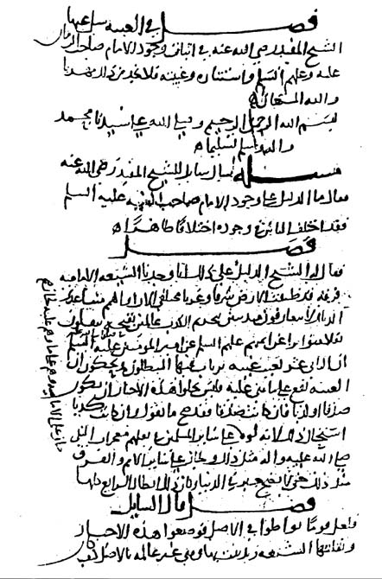

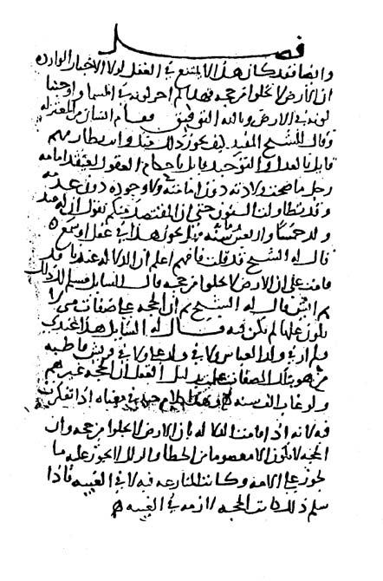

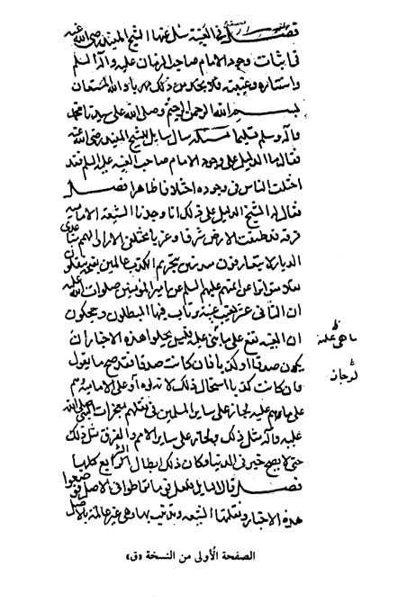

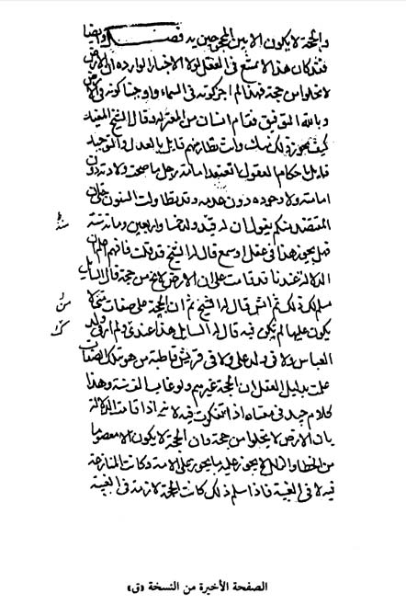

بسم الله الرحمن الرحيم (1)

وصلّى الله على محمّد وآله وسلّم تسليماً.

سأل سائل الشيخ المفيد رضي الله عنه فقال: ما الدليل على وجود الامام صاحب الغيبة عليه السلام، فقد اختلف الناس في وجوده اختلافاً ظاهراً؟

فقال له الشيخ: الدليل على ذلك إنّا وجدنا الشيعة الامامية فرقة قد طبقت الأرض شرقا وغرباً مختلفي الآراء والهمم، متباعدي الديار لا يتعارفون، متدينين بتحريم الكذب، عالمين بقبحه، ينقلون نقلاً متواتراً عن ائمتهم عليهم السلام عن امير المؤمنين صلوات الله عليه: ان الثاني عشر يغيب غيبة يرتاب فيها المبطلون (1) ويحكون ان الغيبة تقع على ما هي عليه، فليس تخلوا هذه الاخبار ان تكون صدقاً أو كذباً، فان كانت صدقاً فقد صح ما نقول، وان كانت

____________________

1 - انظر: كمال الدين: 302/9 و 303/14، 15، 16 و 304/17، ارشاد المفيد: 154، الغيبة (للنعماني): 156/18.

كذباً استحال ذلك، لأنه لو جاز على الامامية وهم على ما هم عليه لجاز على سائر المسلمين في نقلهم معجزات النبي صلى الله وعليه وآله مثل ذلك، و لجاز على سائر الاُمم والفرق مثله، حتى لا يصح خبر في الدنيا، وكان ذلك ابطال الشرائع كلها

قال السائل: فلعل قوماً تواطئوا في الأصل فوضعوا هذه الأخبار ونقلتها الشيعة وتدينت بها وهي غير عالمة بالاصل كيف كان

قال له الشيخ رضي الله عنه: اول ما في هذا انه طعن في جميع الاخبار، لأن قائلاً لو قال للمسلمين في نقلهم لمعجزات النبي صلى الله عليه وآله لعلها في الاصل موضوعة، ولعل قوماً تواطئوا عليها فنقلها من لا يعلم حالها في الاصل، وهذا طريق إلى ابطال الشرائع، وايضاً فلو كان الامر على ما ذكره السائل لظهر وانتشر على ألسُن المخالفين - مع طلبهم لعيوبهم وطلب الحيلة في كسر مذاهبهم - وكان ذلك اظهر واشهر مما يخفى، وفي عدم العلم بذلك ما يدل على بطلان هذه المعارضة

قال: فأرنا طرق هذه الأخبار، وما وجهها ووجه دلالتها.

قال: الاول ما في هذا الخبر الذى روته العامة والخاصة وهو خبر كميل ابن زياد قال: دخلت على أمير المؤمنين صلوات الله عليه وهو ينكث في الاض فقلت له: يا مولاي مالك تنكث الارض ارغبة فيها؟

فقال: والله ما رغبت فيها ساعة قط، ولكني افكر في التاسع من ولد الحسين هو الذي يملأ الارض قسطا وعدلا كما ملأت ظلما وجوراً، تكون له غيبة يرتاب فيها المبطلون، يا كميل بن زياد لابد لله في ارضه من حجة، اما ظاهر مشهور شخصه، واما باطن مغمور لكيلا تبطل حجج

الله (2). والخبر طويل، وانما اقتصرنا على موضع الدلالة.

وما روي عن الباقر (ع): ان الشيعة قالت له يوماً: انت صاحبنا الذى يقوم بالسيف؟

قال: لست بصاحبكم، انظروا من خفيت ولادته فيقول قوم ولد ويقول قوم ما ولد، فهو صاحبكم (3).

وما روي عن الصادق (ع) انه قال: كيف بكم إذا التفتم يميناً فلم تروا احداً، والتفتم شمالاً فلم تروا احداً، واستولت اقوام بني عبد المطلب، ورجع عن هذا الامر كثير ممن يعتقده، يمسي احدكم مؤمناً ويصبح كافراً، فالله الله في اديانكم هنالك فا نتظروا الفرج.

وما روي عن موسى بن جعفر عليهما السلام انه قال: إذا توالت ثلاثة اسماء محمد وعلي والحسن فالرابع هو القائم صلوات الله عليه وعليهم (4).

ولو ذهبنا إلى ما روي في هذا المعنى لطال به الشرح، وهذا السيد ابن محمد الحميري يقول في قصيدة له قبل الغيبة وبخمسين ومائة سنة:

|  |  |  |
| --- | --- | --- |
| وكذا (5) روينا عن وصي محمد. |  | وما كان (6) فيما قاله بالمتكذب. |

____________________

2 - كمال الدين: 289/2، الكافي 1: 273، الغيبة (للطوسي): 154 و 254 (وفي الاخيرين: الاصبغ بن نباتة بدلا عن كميل بن زياد).

3 - كمال الدين: 325/2.

4 - كمال الدين: 334/3، الغيبة للنعماني: 179/26 (وفيهما عن ابي عبد الله عليه السلام).

5 - في نسحة «م» و «ث»: وكنا، وفي الاكمال: ولكن.

6 - في نسخة «ق»: ولم يك.

|  |  |  |
| --- | --- | --- |
| بأن ولي الأمر يفقد لا يرى |  | ستيراً (7) كفعل الخائف المترقب |
| فيقسم اموال الفقيد (8) كأنما |  | تغيبة (9) تحت الصفيح المنصب |
| فيمكث حياثم ينبع نبعة |  | كنبعة درى من الارض يوهب |
| له غيبة لابد من ان يغيبها |  | فصلى عليه الله من متغيب (10) |

فانظروا رحمكم الله قول السيد هذا القول وهو (الغَيبة) كيف وقع له ان يقوله لولا ان سمعه من ائمته، وائمته سمعوه من النبي صلّى الله عليه وآله، والا فهل يجوز لقائل ان يقول قولاً فيقع كما قال ما يخرم منه حرف؟! عصمنا الئه واياكم من الهوى، وبه نستعين، وعليه نتوكل.

____________________

7 - في نسخة «ق» و «م»: سنين.

8 - في نسخة «ق»: العقود.

9 - في نسخة «ق»: تضمنه.

10 - القصيدة طويلة ومطلعها:

|  |  |  |
| --- | --- | --- |
| ايا راكباً نحو المدينة جسرة |  | عدافرة يطوى بها كل سبسب |
| إذا ما هداك الله عاينت جعفراً |  | فقل لولي الله وابن المهذب |
| الا يا امين الله وابن امينه |  | اتوب إلى الرحمن ثم تأوَّبي |
| اليك في الامر الذي كنت مطنباً |  | معاندة مني لنسل المطيب |
| ولكن روينا عن وصي محمد |  | وما كان فيما قال بالمتكذب |

واسترسل بالقصيدة كما وردت اعلاه.

ولهذا القصيدة قصة يرويها الصدوق في كمال الدين (33) حول اعتقاد السيد رحمه الله اول الامر بمذهب الكيسانية التي تدعي الغيبة لمحمد بن الحنفية قدس الله روحه، حيث قال السيد في ذلك:

|  |  |  |
| --- | --- | --- |
| الا ان الائمة من قريش |  | ولاة الامر اربعة سواء |

=

قال السائل: فقد كان يجب ان ينقل هذه الاخبار مع الشيعة غيرهم.

فقال له: هذا غير لازم ولا واجب، ولو وجب وجب ان لا يصح خبر لا ينقله المؤالف والمخالف وبطلت الاخبار كلها.

فقال السائل: فأذا كان الامام (ع) غائباً طول هذه المدة لا ينتفع به، فما الفرق بين وجوده وعدمه.

قال له: ان الله سبحانه إذا نصب دليلاً وحجة على سائر خلقه فأخافه الظالمون كانت الحجة على من اخافه لاعلى الله سبحانه، ولو اعدمه الله كانت الحجة على الله لاعلى الظالمين، وهذا الفرق بين وجوده وعدمه.

قال السائل: الا رفعه الله إلى السماء فإذا ان قيامه انزله؟

فقال له: ليس هو حجة على اهل السماء، انما هو حجة على اهل الارض، والحجة لا تكون الا بين المحجوجين به، وايضا فقد كان هذا لا يمتنع في العقل لو لا الأخبار الواردة ان الارض لا تخلو من حجة، فلهذا لم يجز كونه في السماء،

____________________

= إلى اخر ابياته الشعرية. وبقي على ذلك ردحاً من الزمن حتى التقى الامام جعفر بن محمد الصادق عليه السلام وراى منه علامات الامامة وشاهد فيه دلالات الوصية، فسأله عن الغيبة، فذكر له انها حق، ولكنها نقع في الثاني عشر من الائمة عليهم السلام، واخبره. بموت محمد بن الحنفية وان اباه شاهد دفنه، فرجع السيد عن مقالته واستغنر من اعتقاد، ورجع إلى الحق عند اتضاحه له " ودان بالامامة.

وهكذا فالامر يوضح بلا ادنى ريبة اعنقاد المسلمين بالغيبة وتواتر الاخبار عنها تجل وقوعها سواء عن رسول الله صلى الله عليه وآله أو عن اهل بيته علبهم السلام، أو حتى من الخالفين لهم، ولقد افرد علماء الشيعة الامامية ورجالاتها مؤلنات ضخمة في هذا الامر اقاموا فيه الحجج البينة والشواهد الثابتة التي لا تدع للتسائل منفذاً.

واوجبنا كونه في الأرض وبالله التوفيق.

فقام انسان من المعتزلة وقال للشيخ المفيد: كيف يجوز ذلك منك وانت نظّار منهم قائل بالعدل والتوحيد، وقائل باحكام العقول، تعتقد امامة رجل ما صحت ولادته دون امامته، ولا وجوده دون عدمه، وقد تطاولت السنون حتى ان المعتقد منكم يقول ان له منذ ولد خمساً واربعين ومائة سنة فهل يجوز هذا في عقل أو سمع؟

قال له الشيخ: قد قلت فافهم، اعلم: ان الدلالة عندنا قامت على ان الارض لا تخلو من حجة.

قال السائل: مسلّم لك ذلك ثم ايش؟

قال له الشيخ: ثم ان الحجة على صفات، ومن لا يكون عليها لم تكن فيه

قال له السائل: هذا عندي، ولم ار في ولد العباس ولا في ولد علي ولا في قريش قاطبة من هو بتلك الصفات، فعلمت بدليل العقل ان الحجة غيرهم ولو غاب الف سنة، وهذا كلام جيد في معناه إذا تفكرت فيه، لانه إذا قامت الدلالة بان الارض لا تخلو من حجة، وان الحجة لا يكون الا معصوماً من الخطأ والزلل، لا يجوز عليه ما يجوز على الامة، وكانت المنازعة فيه لافي النيبة، فإذا سلّم ذلك كانت الحجة لازمة في الغيبة

* * *